

**Окябрь 2020 г. №2 МБОУ «Краснолипьевская школа»**

Всероссийский открытый урок ОБЖ

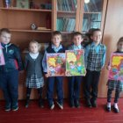

2 октября 2020 года в МБОУ «Краснолипьевская школа» был проведен Всероссийский открытый урок ОБЖ. Так как пандемия коронавируса не позволяет собираться в одном помещении  всем ребятам, то уроки ОБЖ прошли во всех классах по-разному. Ребята из начальных классов вспомнили о правилах пожарной безопасности и правилах на каждый день, ученики среднего звена побывали на уроках по ЗОЖ, а старшеклассники  стали участниками практических занятий по оказанию первой помощи пострадавшим от разных бед.  Все вспомнили правила эвакуации при ЧС и потренировались быстро эвакуироваться из здания школы.

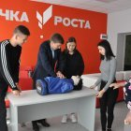 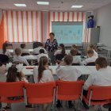

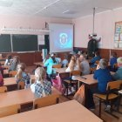 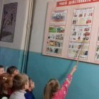

# День учителя



5 октября в МБОУ «Краснолипьевская школа» проводились мероприятия, посвященные Дню учителя.

Ученики 9 класса, отвечающие за праздник, встретили учителей букетами цветов и праздничными буклетами. Все обучающиеся разместили видеоролики в ВК, которыми поздравили преподавателей.

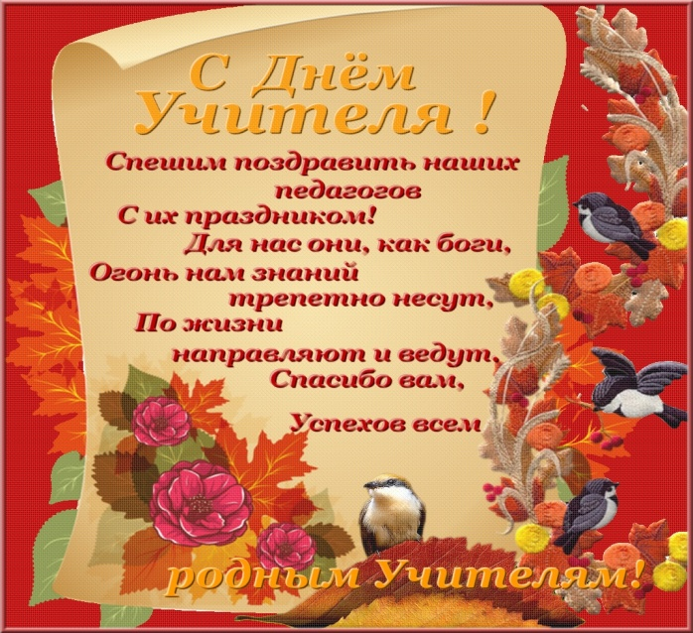

**2. «КОРАБЛИК ДЕТСТВА»_______________________________________________________________________________**

Сдаем нормы комплекса ГТО

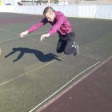  

В День учителя преподаватели МБОУ «Краснолипьевская школа» сдали нормы комплекса ГТО.

Спасибо всем, кто откликнулся и поддержал Акцию. Учителя своим примером показали своим воспитанникам, что здоровый образ жизни необходим каждому человеку!

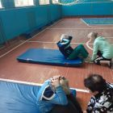 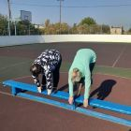 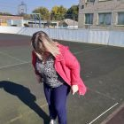

Беседа с представителем МЧС

5 октября рамках Всероссийского урока ОБЖ в МБОУ «Краснолипьевская школа» были проведены мероприятия по пожарной безопасности. Для беседы с ребятами был приглашен Пошарников Игорь Иванович, дознаватель отделения НД и ПР по Репьевскому району. Он рассказал ребятам о чрезвычайной ситуации по пожарной безопасности на территории Воронежской области, предупредил о штрафах за нарушение пожарного режима.

Пошарников И.И. проверил знания детей по пожарной безопасности, предупреждению пожаров дома от детских игр и шалостей с огнем, на пикниках, отдыхе в парках, лесах.

В завершении беседы Игорь Иванович раздал ребятам памятки по пожарной безопасности.

Также сотрудник МЧС провел тренировку по эвакуации из здания школы и отметил, что ребята хорошо справились с поставленной задачей.[Хочу такой сайт](https://сайтобразования.рф/)

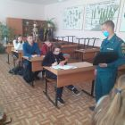 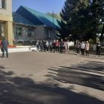

«Лучший защитник природы-2020» 

Обучающиеся МБОУ «Краснолипьевская школа» стали участниками конкурса по сбору макулатуры «Лучший защитник природы-2020».

Всего за 1 месяц было собрано 300 кг вторсырья.

13 октября состоялась отгрузка  макулатуры.

Но это только первый этап конкурса. Сбор макулатуры продолжается![Хочу такой сайт](https://сайтобразования.рф/)

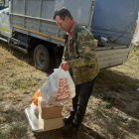 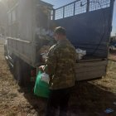

**3. «КОРАБЛИК ДЕТСТВА»______________________________________________________________________________**

Акция «Чистый двор»



**8 октября** обучающиеся Краснолипьевской школы стали участниками  Акции по благоустройству школьной территории «Чистый двор». Ребята под руководством своих классных руководителей занимались уборкой школьного двора и пришкольной территории.

Ученики 9 класса убрали территорию у братской могилы, которая находится в парке села Краснолипье.

На этом Акция еще не окончена, так как обучающимся предстоит неоднократно убирать территорию школы, а волонтерам - заботиться о памятниках села.

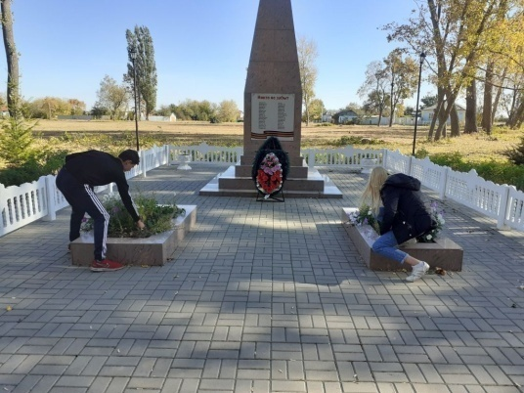

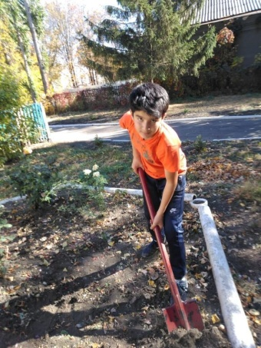 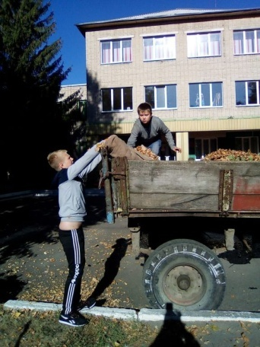

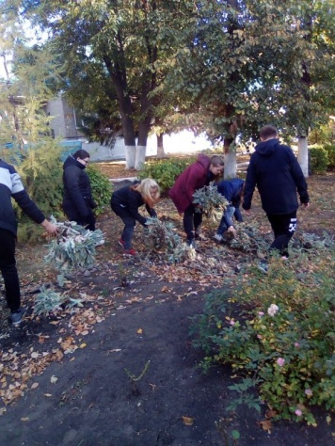 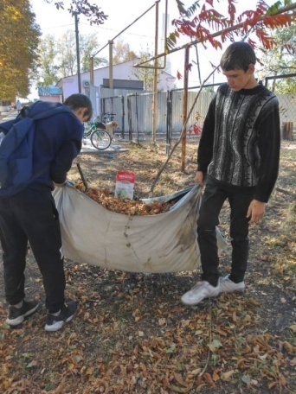

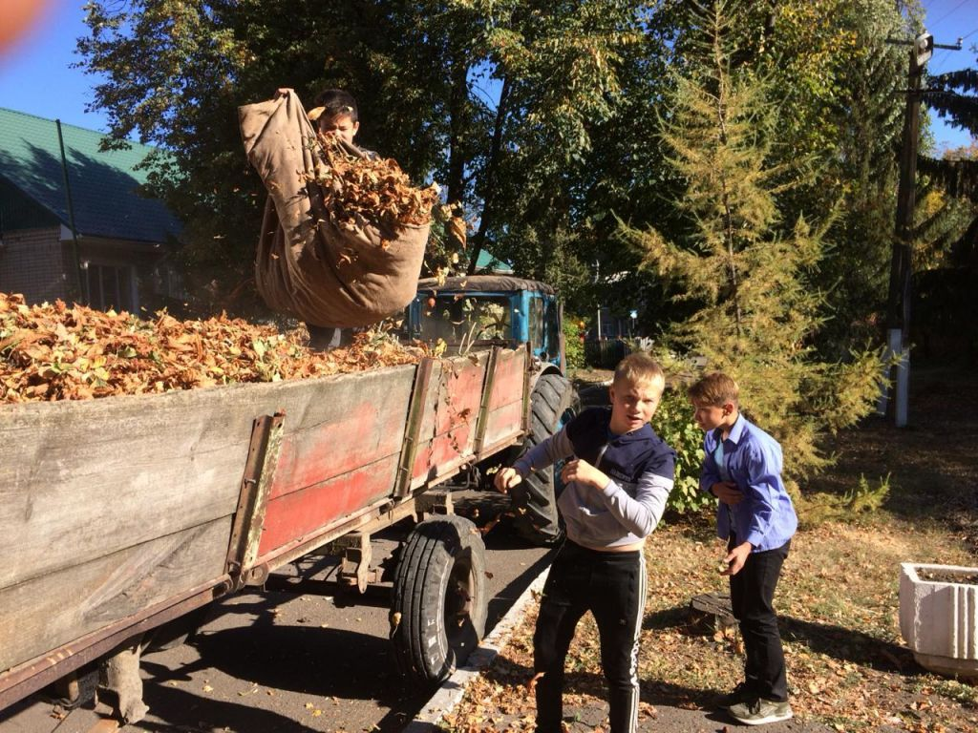

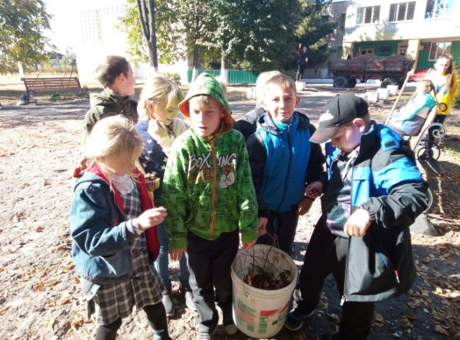

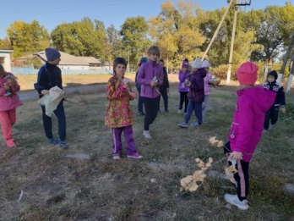 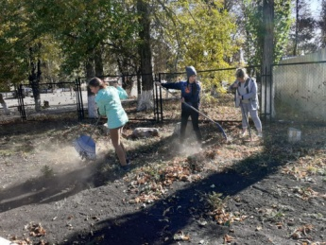

**    **

**4. «КОРАБЛИК ДЕТСТВА»____________________________________________________________________________**

# Всероссийский «Атомный урок» и всероссийский «Атомный классный час»



К 75-летию атомной промышленности Российской Федерации Госкорпорацией «Росатом»  в МБОУ «Краснолипьевская школа» проведены 20 октября 2020 г. всероссийский «Атомный урок» и всероссийский «Атомный классный час». Цель занятий – популяризация знаний об атомной отрасли, формирование позитивного отношения учащихся к атомной промышленности, повышение интереса к науке и организация профориентационной подготовки.  
Урок и классный час включены в календарь образовательных событий, приуроченных к государственным и национальным праздникам Российской Федерации, памятным датам и событиям российской истории и культуры, на 2020/2021 учебный год.

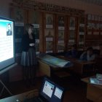 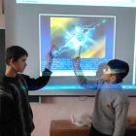

[«Атомной урок»](https://drive.google.com/file/d/1xJ2mpgZeho1CHk57IqpZTPPVSjBMrXwR/view?usp=sharing)  Его основная идея – на основе небольших самостоятельных исследований, связанных с измерением и сравнением уровня радиации на различных локациях, показать, что радиация является естественным параметром окружающей среды.

«Атомный классный час» проводился в нескольких вариантах.

[«Аддитивные технологии и композитные материалы»](https://drive.google.com/file/d/1Jk-2Z2rcc-24z9eBJWkzK2lWtIKeAJKO/view?usp=sharing) (5–11 кл.) – обзорная лекция про использование аддитивных и композитных материалов в медицине, энергетике и строительстве. В лекции освещалось современное применение и перспективы использования таких материалов.

[«Атомные технологии»](https://drive.google.com/file/d/11UlIyddfZY_Oyi51kNno9Dfbk16nGJN8/view?usp=sharing) (5–11 кл.) – рассказ об инновационных технологиях Росатома.[Хочу такой сайт](https://сайтобразования.рф/)

[«Космос»](https://drive.google.com/file/d/1r4YDlhcCLtgq-Xs82DfuSm3dPFCBVHp5/view?usp=sharing) (5–11 кл.) – обзорная лекция про применение атомных технологий в космосе.

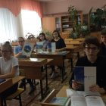 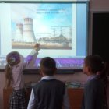

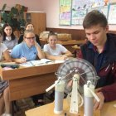 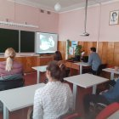

 

Атом – источник энергии на зеленой планете!

Редактор: Суровцева Е.И.

Корреспонденты: Ковалева А., Иволгина Е.,

Макулова Р., Рыжкова А.,

Фотокорреспондент: Гончаров Д.